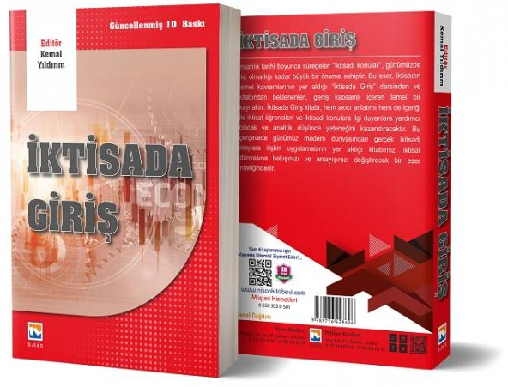
Temel Ders Kitabı:
İktisada Giriş - Kemal Yıldırım
Nisan Kitabevi – Eylül 2019
Ara Sınav % 40 Test
Final %60 Test

